校友回娘家-促進校友就業發展成果報告

系 所 名 稱 | 華文文學系
校友回娘家  活動  內容概述 | 活動名稱：華文文學系系友回娘家  活動時間：  2012年05月28日  2012年06月04日  活動目的：  依就業及升學為規劃，邀請在職場、準備研究所方面與學弟妹進行經驗分享，讓學生更了解職場所須的技能或可能遭遇的困難等，並對自己的生涯規劃做修正或進一步增加所需的知識或技能。  邀請對象：  林學姐（臺北市立明倫高級中學圖書館）  陳學長（華文系文學暨文化研究組）  林學長（華文系創作組）  翟學姐（中央社）  林學姐（華文系創作組）  陳學姐（華文系文學暨文化研究組）  活動內容  主持人游宗蓉老師介紹系友及辦理活動的目的  系友分享就業/準備研究所的經過  在校生提問
校友建言 | 系友--林學長（華文系創作組）  謝謝學校對我們的栽培，很幸運有機會在東華完成大學的學業。東華一直以年輕有活力的學校自許，希望行政單位在行政上也能更有活力，更體貼學生，站在學生的角度來思考，許多政策執行會更順利，也會獲得更多支持。學生能夠溝通也需要溝通，許多政策顯示出行政單位想要「管／管制」學生或是便宜行事，但結果並沒有更省事、更有效率，徒增更多成本。  在東華的這些年，我時常思考一個問題——「什麼是東華的核心精神？」或許也可以用另外一種方式問──「東華人的文化是什麼？」會這樣想，是因為東華雖然擁有美麗的校園，優秀的師資，完善的設備，多元的學生，但並沒有明確的核心精神，或者值得成為東華印象的文化。在偌大的校園中，遊客四處，學生卻都躲在屋舍內，唯一生機蓬勃充滿活力的，卻是交通尖峰、險象環生的「志學街」（中正路），該如何讓學生在課餘時間也喜歡留在學校？我有以下幾點淺見：  一、延長圖書館的服務時間：  東華周邊鮮少娛樂，其實非常適合圖書館機能的發展，早年圖書館的閉館時間非常早，合校改制單一校區後圖書館服務時間雖有延長，但我認為不夠。若能比照國外有二十四小時的圖書館，就太理想了。學生就算半夜不睡覺，到圖書館讀書、觀賞影片也總比在危險的省道上騎車來得好。看看半夜時分校內的兩間便利商店及志學車站對面的兩間便利商店，學生很捧場，如果圖書館有如便利商店的服務精神，那該有多好呢？（另外補充一件事情，能否請圖書館開閉館時間調整為整點？非整點的開閉館時間很不便利）  二、打造東華電影院：  中央大學以自營戲院「107電影院」享負盛名，該校文學院英美系、法文系、中文系全力支持，主要的片子都是商業氣息較淡的藝術片、紀錄片，吸引學校附近非常多社區民眾前往觀看。與中央大學相比，東華擁有藝術學院，有拍片的人才，能夠辦自己的影展；有原民院，能夠多多推廣本土乃至於世界各地的族群電影；我們的文學院「文學／文藝」氣息特濃且獨特，能夠引薦並且解說許多有意義但不容易理解的片子……加上花蓮市區只有一間商業取向的電影院，東華既然要做東部地區的領頭羊，要帶動大花蓮乃至於東部的發展，成立一間東華電影院，似乎也不是不可能的事情，感覺更像是非常有意義的事情。以非商業為導向，旁涉藝術、族群、性別、非主流，在島嶼邊緣的花蓮，在花蓮邊緣的東華，一個電影院，就可以改變我們的視野，一間電影院，就能讓東華更有意義。  謝謝吳校長上任後多項政策的提出及改變，包括體育場地改為不收費，真是一大德政與福音。以上淺見，是我希望東華更好的一些意見。祝福東華！  系友--陳學長（華文系文學暨文化研究組）  建議學校可以在學期初及學期末時都舉辦校友回娘家的活動，因為學期初時學姊給學弟妹的建議可能可以讓學弟妹在該學期就有目標及行動，而學期末尾的校友回娘家則是可以讓快唸完一學期的學弟妹思考這學期自己的收穫及困惑。另外，校方可以多出一點車馬費給校友，讓校友們更有意願回到母校向學弟妹分享心得。
校友回娘家活動翦影
活動相片
場次一：2012年05月28日
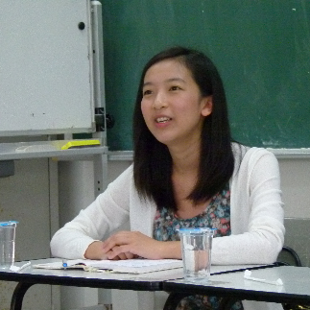

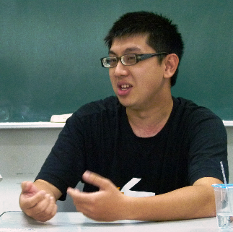

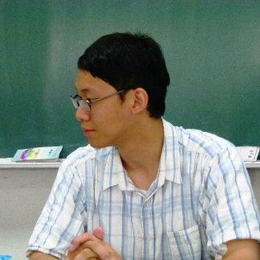
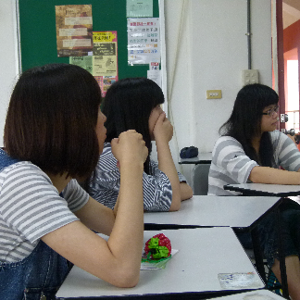

校友回娘家活動翦影
活動相片
場次二：2012年06月04日
